前言
- 非常感谢使用本公司生产的精致型流量积算仪！
- 本手册提供对精致型流量积算仪使用时关于性能指标、安装接线、运行操作、参数设置、故障诊断等方面的方法，在使用精致型流量积算仪之前，敬请仔细阅读本手册，正确掌握使用方法后再进行具体操作，避免由于错误操作造成不必要的损失。
- 在您阅读完后，请妥善保管在便于随时翻阅处，以便操作时参照。

声明
- 本手册内容因功能和性能升级等有修改时，恕不另行通知。
- 本手册内容严禁全部或部分转载、复制。
- 本公司力保本手册内容正确无误，如您发现有不妥或错误之处，请与我们联系。

版本
MF30X01K15X

装箱物品
打开包装箱后在您使用之前请确认以下事项。一旦您收到的产品、数量有误或外观上有物理损坏时，请与供货商或我公司取得联系。
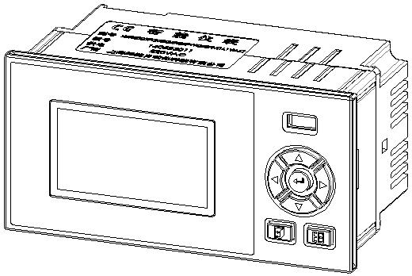
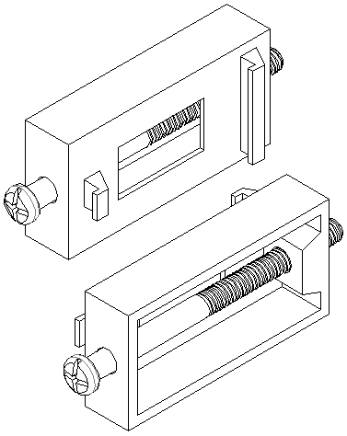

精致型流量积算仪 安装支架

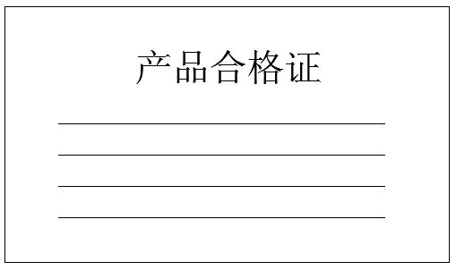

使用说明书 产品合格证
序号 | 名称 | 单位 | 数量 | 备注
1 | 精致型流量积算仪 | 台 | 1
2 | 安装支架（含螺钉） | 根 | 2 | 用于盘式安装固定
3 | 说明书 | 本 | 1
4 | 产品合格证/保修卡 | 份 | 1
5 | RS-232C/485转换模块 | 个 |  | 可选配件
6 | RS-232C通讯线 | 根 |  | 可选配件

注意事项
- 开箱时如发现仪表因运输而致的破损，请与供货商或我公司取得联系
- 本系列仪表适用于一般工业场合，如有特殊的使用要求请另行设置保护装置
- 为了您和仪表的安全，请勿带电安装。请使用额定电压的供电电源，正确接线，妥善接地，接通电源后，请不要触摸仪表后部的接线端子，以防触电
- 仪表请安装在室内，安装位置请保证通风顺畅（以防仪表内部温度过高），避开风雨和太阳直射，切勿在下列场合中安装：
- 温度和湿度超过使用条件的场合
- 有腐蚀性、可燃性或爆炸性气体的场合
- 有大量粉尘、盐及金属粉末的场合
- 水、油及化学液体易溅射到的场合
- 有直接振动或冲击的场合
- 电磁发生源的场合
- 仪表在靠近电源动力线、强电场、强磁场、产生静电、噪声或交流接触器等干扰的场合应采取相应的屏蔽措施
- 为避免测量误差，传感器是热电阻时，要使用三根规格相同而且电阻值小于10Ω的铜导线，否则会造成测量误差
- 为延长仪表的使用寿命，请定期进行保养和维护。请勿自行维修和拆卸仪器。擦拭仪表时请用干净软布，切勿蘸取酒精、汽油等有机溶剂清扫，可能造成变色或变形
- 如果仪表有进水、冒烟、异味、异响等情况时，请立即切断供电电源，停止使用并及时与供货商或我公司取得联系

目 录
第1章 概述---------------------------------------------------------------6
第2章 技术指标----------------------------------------------------------7
第3章 安装接线----------------------------------------------------------9
3.1仪表结构--------------------------------------------------------------------9
3.2仪表尺寸--------------------------------------------------------------------9
3.3开孔尺寸-------------------------------------------------------------------10
3.4仪表安装-------------------------------------------------------------------10
3.5仪表接线-------------------------------------------------------------------11
3.5.1接线方法-------------------------------------------------------------11
3.5.2端子说明-------------------------------------------------------------12
3.5.3接线图----------------------------------------------------------------13
第4章 基本操作及运行画面---------------------------------------------14
4.1仪表按键-------------------------------------------------------------------14
4.2使用模式-------------------------------------------------------------------15
4.3运行画面-------------------------------------------------------------------16
4.3.1总貌画面-------------------------------------------------------------16
4.3.2数显画面-------------------------------------------------------------17
4.3.3查询画面-------------------------------------------------------------19
第5章 参数设置及辅助画面---------------------------------------------22
5.1组态及系统组态------------------------------------------------------------22
5.1.1组态-------------------------------------------------------------------22
5.1.2系统组态--------------------------------------------------------------23
5.2流量组态--------------------------------------------------------------------24
5.3温度及压力组态------------------------------------------------------------29
5.4输出组态--------------------------------------------------------------------31
5.5报警组态--------------------------------------------------------------------32
5.6通讯组态--------------------------------------------------------------------33
5.6.1通讯组态--------------------------------------------------------------33
5.6.2通讯接线--------------------------------------------------------------34
5.7控制及功能组态------------------------------------------------------------35
5.7.1控制组态--------------------------------------------------------------35
5.7.2功能组态--------------------------------------------------------------35
5.8辅助界面--------------------------------------------------------------------36
第6章 故障分析及排除--------------------------------------------------37
第7章 服务指南---------------------------------------------------------38
附录一 使用实例---------------------------------------------------------39
例1 用标准孔板测过热蒸汽质量流量---------------------------------------39
例2 电磁流量计测水的体积流量--------------------------------------------41
例3 用标准孔板配温度和压力测焦炉煤气（一般气体）体积流量-----41
例4 涡街（频率）流量计配压力测饱和蒸汽质量流量-------------------43
例5 涡街（电流）流量计配温度和压力测过热蒸汽质量流量----------44
例6 涡街（频率）流量计配温度和压力测过热蒸汽质量流量----------45
附录二 定制/附加功能说明----------------------------------------------47

第1章 概述
- 概述
精致型流量积算仪是以ARM微处理器为基础与各种流量变送器、传感器配合，针对不同流体介质通过多种流量数学模型精确地进行流量测量计算的仪表。
它对现场温度、压力、流量等各种信号进行采集、显示、控制、远传、通讯、打印等处理，构成数字采集系统及控制监控系统，广泛应用于石化、化工、冶金、电力、轻工、医药及城市燃气等行业的贸易结算和工厂计量管理网络。
- 特点
- 适用流量计和流体介质范围广泛。
- 流量单位自动换算，差压式流量计的流量系数自动运算。
- 蒸汽密度依据IAPWS-IF97公式计算，自动识别蒸汽的过热、饱和状态。
- 应急容错功能：温度、压力信号异常时，使用应急参数值进行补偿运算。
- 调试演算功能：支持查看各变送器/传感器信号原始值；支持查看流量计算中的中间参数如密度等。
- 审计记录：停电记录功能。
- 报警列表：支持记录流量、温度、压力、差压/频率/体积/质量等瞬时量或累积量报警信息。
- 累积报表：支持累积流量班报表、日报表、月报表、年报表。
- 通讯功能：标准Modbus RTU协议，支持RS485、RS232C通讯接口。
- 变送功能：支持标准电流变送输出，信号来源通道可选。
- 报表备份功能：支持各累积报表备份功能。
- 导入导出功能：支持仪表组态参数导入导出功能。
- 定时打印功能：支持流量、温度、压力、累积等数据进行定时打印功能。
第2章 技术指标
- 显示
屏幕： 128*64点阵单色液晶显示器（LCD）
精度： 显示和测量精度：±0.2% F.S.

- 处理器
采用高性能的ARM Cortex-M3 32位的RISC内核

- 输入功能
流量通道：模拟量信号:4-20mA、0-10mA等信号；
频率信号:Fr（范围：0.0-5000.0HZ，低电平≤1V，高电平≥5V）
温度通道：0-10mA、4-20mA、Pt100等信号
压力通道：0-10mA、4-20mA等信号
注意
- 其它输入信号（如开关量输入（DI））需在订货时注明

- 输出功能
配电输出：提供1组（F12）12VDC及2组（Q24、P24）24VDC传感器电源，输出电流单路最大30mA，其中流量电流24V配电Q24和压力24V配电P24共地
变送输出：支持1路标准电流变送输出（来源可选），负载能力500Ω（最大）
继电器输出：支持2路继电器输出，触点容量3A@250VAC/3A@30VDC，可组态上上限、上限、下限、下下限报警

- 通讯功能
通讯接口：提供RS232C和RS485两种通讯接口供用户选择，支持Modbus RTU协议，波特率----（1200、2400、4800、9600）
打印接口：RS232C直接连接微型打印机，波特率1200

- 报表备份
报表备份和转存：支持USB 1.1 、2.0 协议，支持从1G到32G的U盘进行累积报表转存，兼容性强，可兼容市面上绝大多数的U盘

- 供电电源
交流供电电源：220VAC/50HZ交流电源供电
直流供电电源：支持24VDC（18VDC-36VDC）直流电源供电；支持12VDC（9VDC-18VDC）直流电源供电
注意
- 直流供电需在订货时注明

- 误差精度
时钟误差： ±2 秒/天

- 工作环境【禁止在易燃、腐蚀性环境下工作】
环境温度： 0～50℃（避免日光直晒）
环境湿度： 0～85%R.H（无凝结）
海拔高度：<2000米

- 仪表净重
净重：≤1.0Kg
注意
- 技术指标为本系列仪表通用指标，功能配置请以实物为准。
- 技术指标若有与实物仪表不相一致时，请以实物为准。

第3章 安装接线
3.1 仪表结构
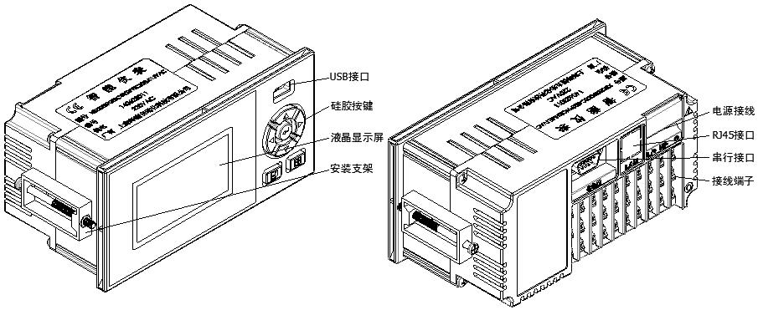

3.2 仪表尺寸
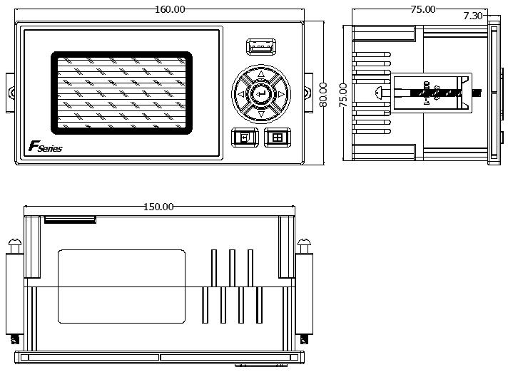

上述图示单位：mm。

3.3 开孔尺寸
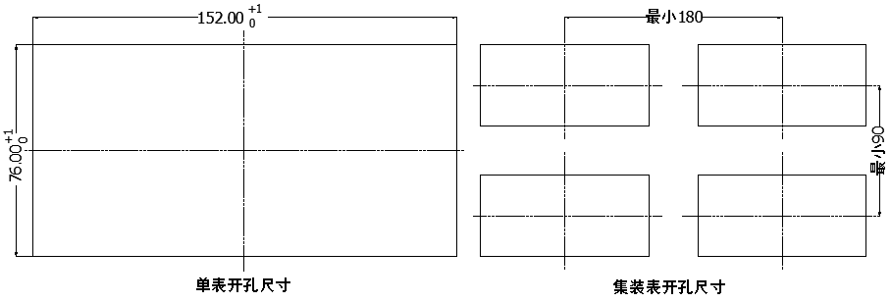

当集装表安装时，应参考上图中推荐的仪表间最小间距，以保证必要的散热及装卸空间，上述图示单位：mm。

3.4 仪表安装
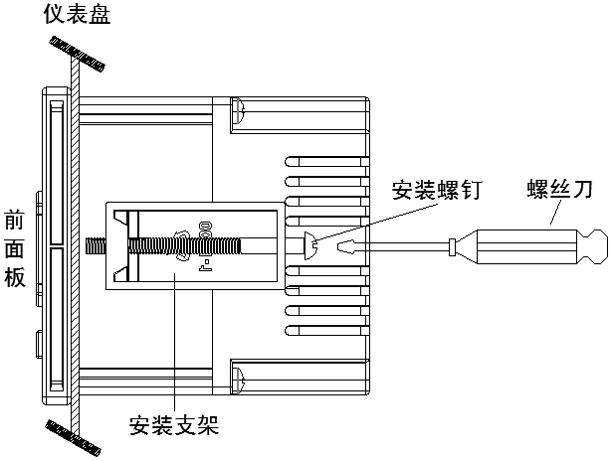

安装方法：
  - 步骤1：将仪表从安装面板（请使用钢板）前方推入安装孔中。其中安装面板厚度为（1.5~6.5）mm。
  - 步骤2：用仪表所带的安装支架如上图所示安装（仪表左右两侧各安装一个支架，仪表盘安装支架所用螺丝是M4标准螺丝）。
  - 步骤3：仪表表体安装完毕后，即可进行信号线和电源线的连接。

3.5 仪表接线
- 接线方法
建议用带绝缘套的U型压线端子（电源端子M3.5螺钉、信号端子M3螺钉）。


为提高仪表的安全性，接线时请遵守下述警告：
注意
  - 为防止触电，请在接线钱确认供给电源已切断。
  - 为防止火灾，请使用双重绝缘线（电源线建议使用截面积≥1mm²，绝缘600V的导线；继电器输出接线需耐电压性强，截面积≥0.5 mm²的导线）。
  - 在电源回路中请设置空气开关，将本表与总电源隔开。
  - 牢固地拧紧端子螺丝。拧紧力矩：0.5N.m（5kgf.cm）。
  - 在接好电源线后应接上电源检查仪表是否正常，在此之前请勿连接信号线，待确认仪表能够正常工作之后，断开电源再进行信号线的连接。
  - 测量回路与电源回路需分开铺设，测量对象最好不是干扰源，一旦无法避免，请将测量对象和测量回路绝缘，并将测量对象接地。
  - 对于静电产生的干扰，使用屏蔽线较好。
  - 对于电磁感应产生的干扰，将测量回路接线等距离密集绞接较好。
  - 如果将输入接线与其他仪表并联，会相互影响测量值。不得已需要并联时需注意在运行中请不要开关其中一个仪表的电源，这样会对其他仪表产生不良影响。热电阻原理上不能并联，电流信号原理上不能并联。
  - 铂电阻输入时每根引线电阻应小于10Ω（引线阻值相同）。

端子名称 | 说明
L/+、N/-、或  为+、-、NC | L为交流电源相线端，N为交流电源零线端， 为接地端，+为直流电源正端，-为直流电源负端
A+、B-、G | RS485通讯接口的信号发出端、接收端、通讯地端
R1、R2、R3 | 继电器输出接口，规格250VAC/3A@30VDC/3A
F+、F-、F12 | 频率流量计的信号端、信号地端、12VDC馈电输入端
AO+、AO- | 电流输出的正端、负端
Q+、Q-、Q24 | 差压流量计（电流）的信号端、信号地端、24VDC馈电输入端
TA、TB、TC | 温度通道模拟量输入端（TA、TB、TC）；温度变送器（电流）的信号端（TB）、信号地端（TC）
P+、P-、P24 | 压力变送器（电流）的信号端（P+）、信号地端（P-）、24VDC馈电输入端（P24）
COM | RS232C通讯接口/串口打印接口(其中2脚为RXD仪表信号接收端，3脚为TXD仪表信号发送端,5脚为信号地端)
LAN | 以太网RJ45接口
- 端子说明

注意
    - 严禁带电时触摸接线端子。

- 接线图
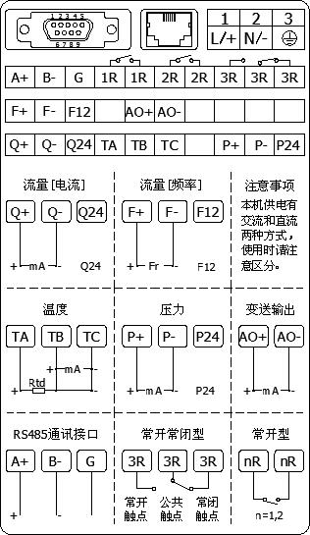

注意
- 工程现场的供电电压须限制在仪表的承受电压范围内。
- 当变送器功耗超过本机馈电负荷能力时请用外部稳压源供电。
- 本仪表默认继电器为常开方式出厂，其他方式出厂请在订货时注明。
- 请不要带电插拔通讯线缆。
- 本说明给出的为基本接线图，当仪表功能与基本接线图相冲突时，请以实物为准。
第4章 基本操作及运行画面
4.1 仪表按键
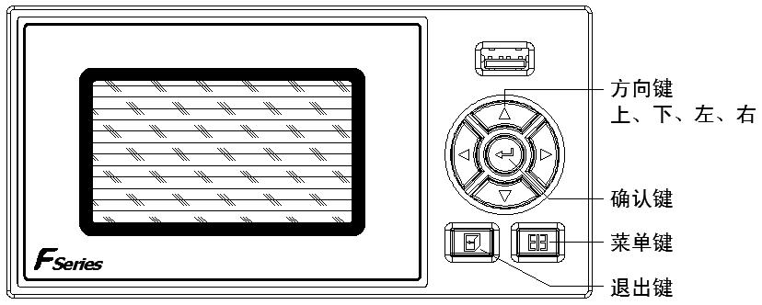

- 键盘功能
  - 向上键：向上移动光标、切换选择、增加光标所在数据值等。
- 向下键：向下移动光标、切换选择、减少光标所在数据值等。
- 向左键：向左/前移动光标、切换主/次画面等。
- 向右键：向右/后移动光标、切换主/次画面等。
- 确认键：执行光标所在功能或者编辑光标所在数据等。
- 退出键：退出当前所在画面。
- 菜单键：切换主显示画面（总貌概览、棒图数显、功能查询画面）、切换光标所在处小数点位数（仪表系数、密度等参数）等。
- 退出键+菜单键：组态复合键，同时按住1秒及以上，进入组态画面。

4.2 使用模式
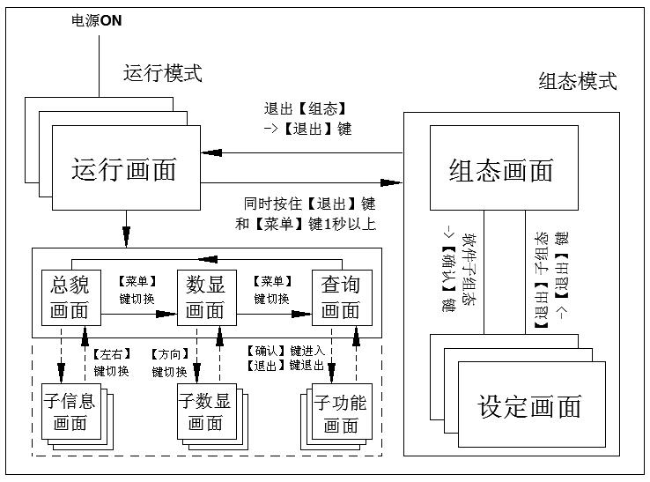

注意
- 运行画面含总貌画面、数显画面及查询画面，运行画面可按【菜单键】进行切换。
- 处于总貌画面时可按【向左键】或【向右键】切换到子信息画面。
- 处于数显画面时可按【方向键】切换子数显画面。
- 处于查询画面时可按【确认键】进入子功能画面，按【退出键】退回到查询画面。
- 登陆组态参数设置画面需同时按住【退出键】+【菜单键】一秒以上。

4.3 运行画面
- 总貌画面
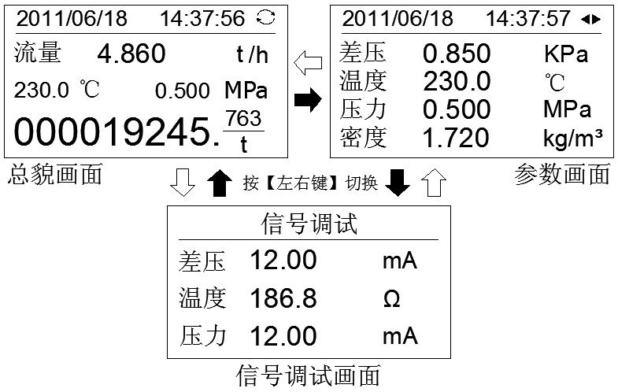

本机默认上电为总貌画面，当处于总貌画面时，按【向左键】或【向右键】可切换子信息画面，按【确认键】可切换自动/手动巡显功能，按【菜单键】可切换至数显画面。
- 状态栏：显示当前系统时间和自动/手动巡显标志（其中为自动巡显标志，为手动巡显标志）。
- 总貌画面显示瞬时流量、温度/压力/流量总累积值，信号调试画面显示流量通道（差压/频率/体积/质量，不同流量模型时其相关参数也跟随变化）、温度/压力通道的信号原始数据。
- 当温度输入断线或超出仪表物理测量上限时，仪表在相应位置显示“----”字样；当压力输入<2mA时，则在相应位置显示“----”字样。内部计算采用温压断线设定值。
- 当温度或压力给定时，相关画面中温度或压力显示给定值。
注意
- 总貌画面中显示的流量均为标况状态下的值，显示的密度均为流体工作状况下的值。
- 执行流量累积清零后流量总貌画面中的累积值将被清零。
- 流量累积总量固定3位小数显示，溢出后归零。
- 当系统不补偿或饱和蒸汽介质时相关界面或相关参数自动隐藏不显示或自动进行调整。
- 设置[巡显]参数后，流量总貌和中间参数画面间可进行自动巡显，当巡显时间设置为0S时，状态栏中巡显标志固定为手动巡显标志。

- 数显画面
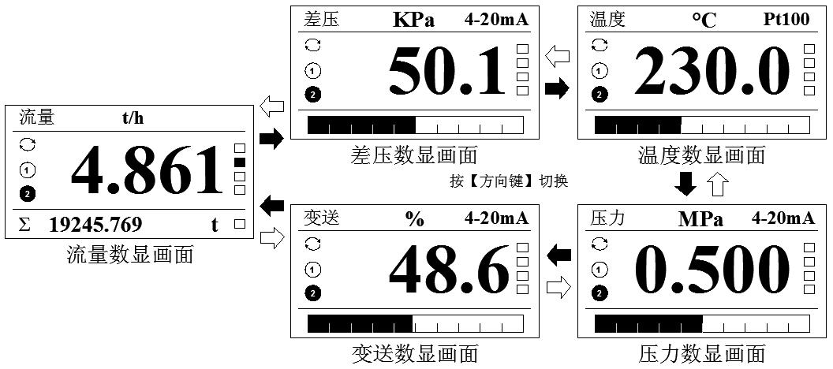

当处于数显画面时，按【方向键】可手动切换子数显画面，按【菜单键】可切换至功能查询画面。
- 状态栏：显示通道名称、单位、信号类型/给定（当温度或压力给定时此处显示[给定]）。
- 当流量选择不同模型时，上图示中的差压（频率/体积/质量）数显画面中的相关参数亦跟随变化，[差压]、[频率]、[体积/质量]分别对应[差压式]、[频率型]、[线性]模型。
- 当温度输入断线或超出仪表物理测量上限时，仪表在相应位置显示“----”字样；当压力输入<2mA时，则在相应位置显示“----”字样。内部计算采用温压断线设定值。
- 当继电器动作时其状态标志从空心圆变成实心圆，当系统报警时其状态标志从空心方框变成实心方框。
- 棒图：棒图填充区域表示目前数据在总量程中的百分占比（当温度或压力给定时棒图上下限值为温度或压力通道外部方式下的量程上下限值，可自有组态量程上下限值以来达到最佳的显示效果）。
- 当温度或压力给定时，相关画面中温度或压力显示给定值。
- Σ：流量总累积量。
注意
- 数显画面中显示的流量均为标况状态下的值。
- 当系统不补偿或未开通变送输出或未开通报警等功能时相关界面和标志不显示。
- 执行流量累积清零后流量数显画面中的累积值将被清零。
- 设置[巡显]非0S时各数显画面间可按设置时间进行自动巡显切换，当巡显时间设置为0S时则不显示自动巡显标志。

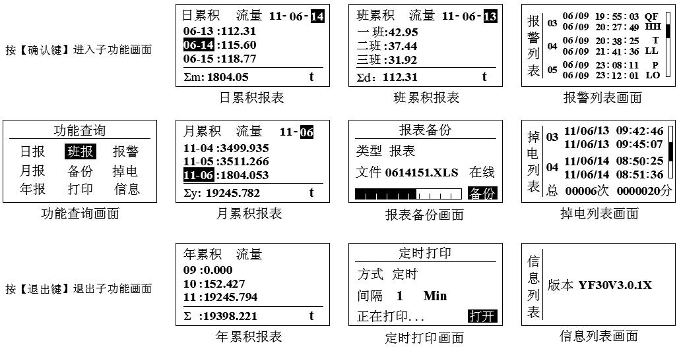
- 查询画面

当处于功能查询画面时，按【确认键】可进入光标停留处的子功能画面，按【菜单键】可切换至总貌画面；处于各子功能画面时按【退出键】可退出到功能查询画面。
- 累积报表画面：
            - 累积班报表显示仪表系统最近三月中每班流量累积详情及日累积值。
            - 累积日报表显示仪表系统最近三月中每天流量累积详情及月累积值。
            - 累积月报表显示仪表系统最近三年中每月流量累积详情及年累积值。
            - 累积年报表显示仪表系统最近三年中年流量累积详情及总累积值。
            - 班、日累积数值最大可显示7位9999999（含小数点位数），溢出后清零。月、年、总累积数值最大可显示9999999999.999，溢出后清零。
            - 月报表最多显示36个月的累积记录，班报表和日报表最多显示3个月的累积记录，年报表最多显示3年的累积记录。班报表结算时间为班次时间点，日报表结算时间则为当日0点。本系统累积记录采取先进先出原则，请及时备份好相关时间段内的报表数据记录。
            - Σd：日累积值；Σm：月累积值；Σy：年累积值；Σ：总累积值。
- 报表备份画面：
- 备份类型：累积报表。
- 文件名称：备份文件的名称，备份文件使用XSL格式可通过EXCEL等电子表格软件进行查看，固定名称不可更改。
- 设备状态：显示U盘的状态，分在线、离线和出错状态，检测不到U盘显示‘离线’，备份过程中出现错误显示‘出错’。
- 备份进度：实时显示当前备份过程的进度，填充区域为当前已备份部分，进度条右上方为备份进度百分比数值。

- 定时打印画面：
- 打印方式：定时。
- 打印间隔：定时打印的间隔时间，最小间隔1分钟。
- 打印状态：实时显示当前打印状态。
- 开关状态：打开时定时打印有效，关闭时则无效。

- 报警列表画面：
      - 报警/消报时间：报警列表里每组报警信息中上排为报警时间，下排为消报时间，未消报时显示--/-- --:--:--。
      - 报警序号：最多保存24组报警信息，单屏最多可显示3组信息。
      - 报警通道：QF：瞬时流量，ΣF：累积流量报警，QC：差压/频率/体积/质量报警，T：温度报警，P：压力报警。
      - 报警类型：HH为上上限报警，HI为上限报警，LO为下限报警，LL为下下限报警。
      - 滚动条：表示当前页在总页数中的占比位置。
- 掉电列表画面：
            - 掉电/上电时间：掉电列表里每组掉电信息中上排为掉电时间，下排为上电时间。
            - 掉电序号：最多保存24组掉电信息，单屏最多可显示2组信息。
            - 总停次数：表示掉电的总次数。
            - 总停时间：表示掉电的总累积时间，单位为分。
            - 滚动条：表示当前页在总页数中的占比位置。

- 信息列表画面：
            - 版本：显示当前软件版本。
注意
- 执行清除报警列表、清除掉电列表后相应的列表画面中的数据均被清除，报警列表及掉电列表记录均采取先进先出原则，请及时做好相应的列表数据记录。
- 执行累积清零后相应的累积报表画面中的数据均被清除，累积报表采取先进先出原则，请及时备份好相关时间段内的报表数据记录。
- 更改累积初值时将永久清除原报表数据，请谨慎操作。
- 打印功能需配置了此项功能且需在[打印机]通讯方式状态下方可有效。如打印机未通电或脱机、离线时，执行打印功能仪表不响应。此时用户应检查打印机电源，状态指示灯，看各状态是否正确、打印纸安装是否到位。如还不能正常打印请检查打印机设置（波特率、数据格式、串并口设置等）。

第5章 参数设置及辅助画面
5.1 组态及系统组态
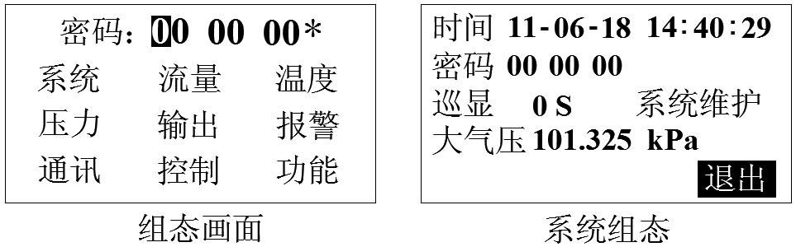

- 组态
            - 同时按住【退出键】和【菜单键】一秒以上，可进入『组态』入口，按【退出键】退回到总貌画面，子组态间按【方向键】切换光标。
            - 『组态』初始密码为00 00 00，输入正确密码后按【确认键】可进入分级菜单，再选择相应的子组态入口进行组态设置，‘*’ 未消失代表密码错误或未进行确认，密码错误则不能进入组态画面。
            - 『组态』采用分级菜单式结构，具有组态登录密码输入、系统组态、流量组态、温度组态、压力组态、输出组态、报警组态、通讯组态、控制组态、功能组态等功能。
            - 操作：按【方向键】移动光标，按【确认键】执行光标所在功能，按【退出键】快速退出组态画面。

- 系统组态
处于[组态]画面中移动光标到[系统]入口，按【确认键】进入[系统组态]，画
面介绍如下：
            - 时间设定：设置仪表的系统日期和时间。
            - 用户密码：设置用户管理组态权限密码。
            - 巡显间隔：用于数显等画面中各主次画面间巡显切换，0S代表不巡显，按【确认键】可进入『辅助界面』进行参数快速更改操作。
            - 当地大气压强：当地环境压强，用户自定义组态，单位kPa固定，初始默认值为101.325KPa（即0.101325MPa）。
            - 系统维护：[清除掉电列表]或[清除报警列表]或[恢复默认设置]等系统维护功能，系统维护一旦确认操作将清除相关数据或恢复出厂设置，过程不可逆，请谨慎操作。
            - 操作：按【向左键】或【向右键】移动光标，按【向上键】或【向下键】切换选择或调整数值，按【确认键】执行光标所在功能或编辑光标所在数据，按【退出键】快速退出系统组态。
注意
- 用户密码是进入组态修改参数的唯一密码，丢失后无法进入组态修改参数，用户在购买仪表后应尽快修改密码，并妥善保存，若不幸丢失请及时与供货商或我公司取得联系。
- 恢复出厂设置将初始化所有组态信息并清除仪表中的所有存储数据，包括累积报表数据、掉电列表信息、报警列表信息等，请谨慎操作。

5.2 流量组态
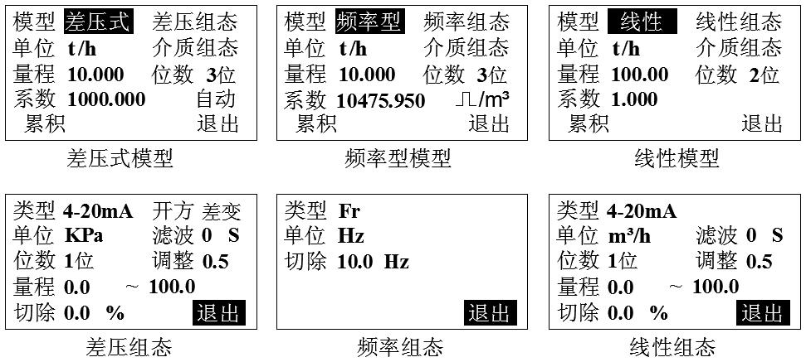

- 模型
            - [差压式]模型适用于差压式流量计：各类标准、非标准节流件、V锥、弯管、均速管（xx巴）、测速管、探针等。
            - [频率型]模型适用于各类定值频率信号、脉冲信号流量计：涡街、涡轮流量计等。当光标处于[频率型]设置框按【确认键】进入[频率明细]设置需计频率值或计脉冲值。
            - [线性]模型适用于线性信号流量计：电流输出型涡街、电磁、旋进、超声、靶式、浮子、热式质量、科氏力质量流量计等。
- 质量流量运算公式（Q为质量流量）
            - 差压式流量计： ………………………………..……...…式5.1
：仪表系数 ：输入的差压值 ：介质密度

            - 频率型流量计（系数单位为 （次每立方米））：
3600 …………………………………..………………….……式5.2
：仪表系数 ：涡街频率 ：介质密度
            - 线性流量计： …………………………………….……..…式5.3
：仪表系数 ：线性信号（体积值） ：介质密度
- 差压/频率/体积组态
            - 当模型选为[差压式]时，可进入差压组态设置差压变送器信号类型、开方类型、工程单位、滤波时间、小数点位数、信号切除、量程上下限等。
  - 本机开方：差压变送器未经过开方，需要仪表对差压信号进行开方时，
选择此设定。
- 差变开方：差压变送器的差压信号已经过开方时，选择此设定。
            - 当模型选为[频率型]时，可进入频率组态设置切除频率值。
            - 当模型选为[线性]时，可进入线性组态设置线性信号类型、线性量程上下限、线性信号工程单位等。
            - 小信号切除（频率直接切数值，其余信号均切量程百分比）：
当测量值＜（量程上限值－量程下限值）×小信号百切除百分比值+量程下
限值时，测量值显示为量程下限值。
- 流量单位
，，，，，，L/h，L/min，L/s，mL/h，mL/min，mL/s，t/h，t/min，t/s，kg/h，kg/min，kg/s等。流量单位参与运算。
- 介质组态
从流量常用运算公式可以看出流体的流量与流体的密度有正比或开方正比关系，为了准确测量流体的流量，必须对流体的密度进行补偿，而大多数流体密度随工况的压力和温度的变化而变化，故对流体密度补偿即可转换成对流体进行温度和压力补偿。根据不同的流体介质，介质补偿方式分为：不补偿、一般气体、饱和蒸汽、过热蒸汽、天然气。
- 不补偿
当系统不带补偿时，[介质]组态中只能选择[不补偿]，此时还需在介质组
态里设置流体的工况密度。选择其他几种补偿方式时，此密度默认为固
定值1.000。
- 一般气体
一般气体的补偿目的是要将工况体积转换成标况下的体积流量。 一般气体的状态方程符合理想气体状态方程，工况密度与标况密度的关系符合下式：
………………………….…式5.4
其中，标况温度＝20.00℃，标况压力（表压）＝0.000Mpa，为工况温度，为工况压力（表压）。
- 饱和蒸汽
饱和蒸汽的补偿目的是要得到质量流量。
本仪表蒸汽密度依据IAPWS-IF97公式计算。
- 过热蒸汽
过热蒸汽的补偿目的是要得到质量流量。
本仪表蒸汽密度依据IAPWS-IF97公式计算。
- 天然气
天然气的补偿目的是要将工况体积转换成标况下的体积流量。
天然气的状态方程符合理想气体状态方程，工况密度与标况密度的关系符合下式：
………………………….…式5.5
其中，标况温度＝20.00℃，标况压力（表压）＝0.000Mpa，为工况温度，为工况压力（表压），为天然气在标准状态下的压缩系数，为天然气在流动状态下的压缩系数。
- 标况温度：指补偿后体积流量所对应的温度。当计算结果为体积流量时，应设置额定温度，其参数由用户确定，仪表默认为20.00℃。质量流量的计算结果与标况温度无关。
- 标况压力：指补偿后体积流量所对应的压力。当计算结果为体积流量时，应设置额定压力，其参数由用户确定，仪表默认为0.000Mpa。质量流量的计算结果与标况压力无关。
- 标况密度：标况下（如：20.00℃，0.000Mpa（表压））的气体密度，单位为。
- 量程
用户自定义流量量程范围，可自由组态，最大支持99999。按【确认键】可进入辅助画面进行参数更改操作。
- 小数点位数
流量量程小数点位数，0-3可组。
- 流量K系数/K系数单位/K系数自动运算
            - 当模型选为[差压式]时，流量仪表系数运算公式为：
………………………………..……………………….……..…式5.6
：最大质量流量，：最大差压值，：工作密度
[差压式]模型时，K系数也可选择自动运算【必须先设置好当地大气压强、差压组态、介质补偿类型及标况温度等相关参数】，光标移动到[自动]按【确认键】进入并根据流量计书设置好相应的参数【最大刻度流量单位可选，设计温度、设计压力按差压流量计设计参数进行设置】，正确设置完参数后移动光标至[更新]按钮处按【确认键】后即可更新K系数。自动运算K系数的小数点位数需在『流量组态』中[系数]处按【菜单键】切换更改。

            - 当模型选为[频率型]时，本仪表系数K值同流量计的平均系数，并选择好与流量计相对应的单位 （次每立方米）和 （次每升）。
            - 当模型选为[线性]时，介质不补偿时，流量系数K设为1.000，线性组态中上限设为线性（体积或质量）信号上限值所对应的流量值，下限设为0【若流量计输出为体积流量且需仪表运算得到质量流量时介质密度与流量/线性组态中单位均参与运算】。介质补偿时，密度与流量/线性组态中单位均参与运算，此时流量系数K应当依据线性流量计质量流量运算公式求的。
- 累积组态
- 累积单位：，，L，mL，t，kg等。累积单位参与运算。
- 累积初值：设定流量累积初值，最大可设999999999（光标处于此项参数处时可按【菜单键】切换小数点位数）。执行流量累积[清零]功能后，使用该值开始累积，更改累积初值后将永久清除原报表数据，请谨慎操作。
- 班次时间：第一个班次起始时间，0~11点可组。
- 班报时长：每个班次的时间长度，8时（3班）、12时（2班）可组。
- 累积清零：清除以前所有的累积数据，包括总貌/数显画面中的累积值、查询画面中的班累积、日累积、月累积、年累积报表，请谨慎操作。

5.3 温度及压力组态
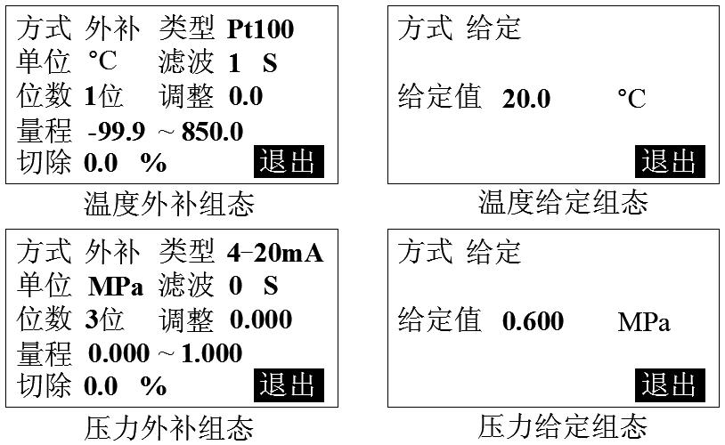

- 方式
当温度/压力补偿为外部传感器输入时，方式选择[外补]，当由内部给定时，需在[给定值]处设置给定温度/压力值，方式通过【向上键】或【向下键】来选择。
注意
- 当温度/压力断线时，系统自动调用已设给定值【非零值】为断线补偿值，若已设给定值为零，则系统自动默认为断线前最后一次采集值为断线补偿值。
- [给定]方式下单位不可更改，若需更改单位需在[外补]输入方式下更改。
- [给定]方式时，数显画面的量程上下限值默认外部方式下的量程上下限值，用户可自行设置此量程上下限来约束给定值在上位机或仪表数显画面中棒图的占比使其达到最佳的显示效果。

- 类型
输入信号类型，设定信号类型时需和一次仪表或检测元件的信号相一致。
- 单位
温度工程单位暂只支持℃，可按用户需求定制增加。
- 滤波
滤波时间的设置有助于提高信号的平滑程度，其范围为0-99秒，滤波时间越长信号越平滑但响应越慢。
$$\text{显示值}=\frac{\text{上次测量值}×\text{滤波时间常数}+\text{本次测量值}}{\text{滤波时间常数}+1}$$
- 小数点位数
量程小数点位数，0-3可组。
- 调整
允许用户调整显示值的偏差值，显示值=测量值+调整值，一般情况下，应将调整值设置为0。
- 量程
用户自定义温度/压力量程范围，可自由组态。按【确认键】可进入辅助画面进行参数更改操作。
- 切除
当测量值＜（量程上限值－量程下限值）×小信号百切除百分比值+量程下限值时，测量值显示为量程下限值。

5.4 输出组态
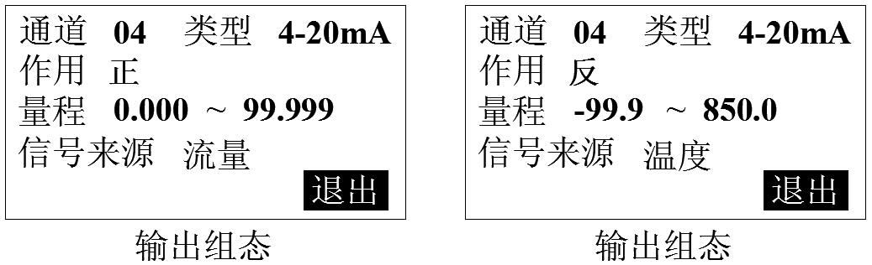

- 类型
选择变送输出信号类型。
- 作用
在默认不更改变送输出范围（量程）时，AO在正作用下，变送范围上限对应变送输出电流上限，变送范围下限对应变送输出电流下限；AO在反作用下，变送范围上限对应变送输出电流下限，变送范围下限对应变送输出电流上限。
- 变送范围【量程】
- 变送范围下限：变送电流下限对应的来源通道采样测量/运算值；
- 变送范围上限：变送电流上限对应的来源通道采样测量/运算值；
变送范围上下限可自由组态，变送电流计算公式如下：

- 信号来源
设定变送输出信号来源通道，可选：流量、温度、压力、无。无信号来源时自动隐藏变送范围量程。

5.5 报警组态
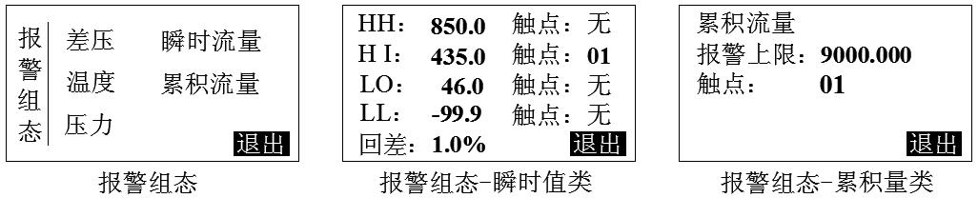

本系列仪表含有2大类报警方式，其中瞬时流量、温度、压力、差压/频率/体积/质量报警属于瞬时值上下限类报警，累积流量报警属于累积量上限类报警。
- 瞬时值上下限类
- 报警阀值：HH、HI、LO、LL分别为上上限、上限、下限、下下限报警，其后数值为相应的报警阀值，实际数据在超过相应限值与回差的和或差时，才会产生或消除报警信号。
- 报警触点：继电器编号，如触点01代表01号继电器。当信号值超出报警设定值时，与该触点号对应的继电器就会动作，触点闭合。若选择“无”，表示无论信号是否超限，继电器都不动作，但在报警列表中仍有报警记录。
- 报警回差：报警回差是为了防止仪表在报警点附近多次的重复报警，例如设置的量程范围为0~100，高报警点为80，低报警点为20，设置报警回差是5.0%，则当发生了高报警以后，仪表在测量值/运算值小于80-100*5%=75时，才撤销此次报警，同理，当发生了低报警以后，仪表在测量值/运算值大于20+100*5%=25时，才撤销此次报警。
- 累积量上限类
报警上限阀值及报警触点功能同瞬时值上下限类。流量累积量上限阀值小数点位数均固定为3位。

5.6 通讯组态
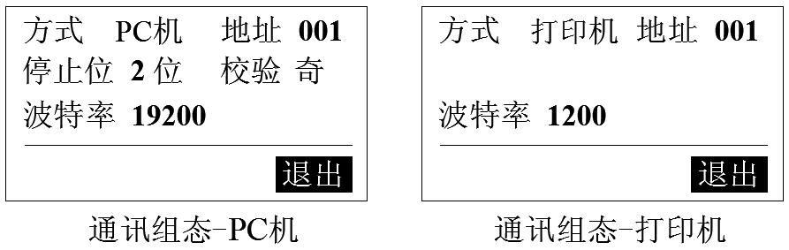

- 通讯组态
仪表支持与上位机的通讯操作，实现对仪表的实时监控等。
- 联机方式：含PC机和打印机两种方式，进入打印组态须先把联机方式设为打印机方可起效。
- 联机地址：通讯联机地址是在仪表组成网络时用以区别的，是仪表在网络中的标识。上位机软件以此来访问仪表；同一个通讯网络中本机地址可在001～255之间设置，不可重复。
- 波特率：通讯方式为[打印机]方式时波特率不可更改，[PC机]方式时波特率可选（1200、2400、4800、9600）。
- 校验方式：无校验/奇校验/偶校验，默认奇校验，[打印机]方式时不可更改。
- 停止位：2位/1位，默认2位，[打印机]方式时不可更改。

- 通讯接线
- RS-485连接方式
通讯线需采用屏蔽双绞线（通讯长度勿超过1000米），其一端通过RS-232/485转换模块接到计算机的串行通信口，另一端接到仪表的485通讯端子，连接方式如下图示。
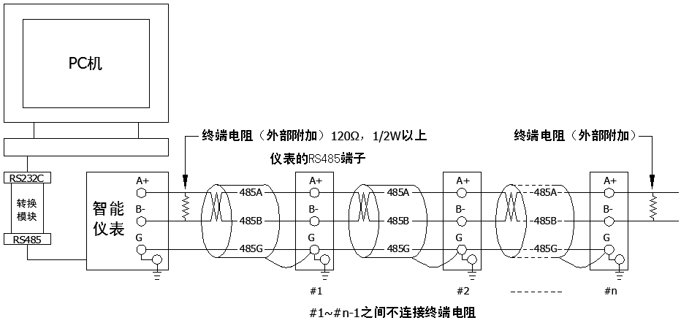

- RS-232C连接方式
用户只需将所配备的RS-232C通讯线的一端接于仪表RS-232C的接口，另一端与便携机（或PDA）的串行口相连，便可实现RS-232C通讯连接，通讯线请采用屏蔽双绞线制作，通讯线长度不能超过10米。
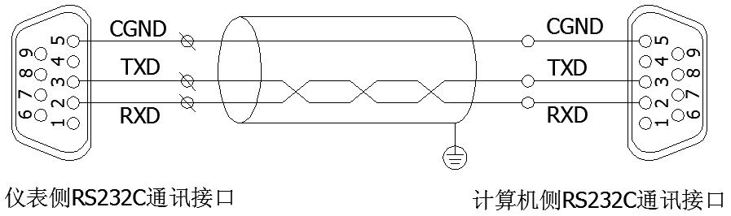

5.7 控制及功能组态
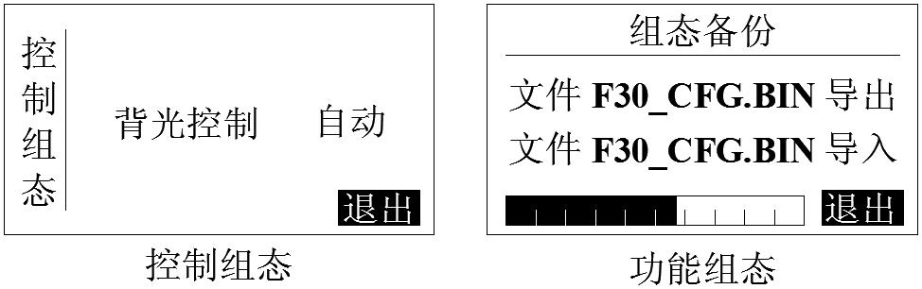

- 控制组态
- 背光控制：分常亮、常灭、自动三种控制模式，液晶屏幕根据该参数进行背光控制。
- 常亮：液晶屏屏幕背光常亮。
- 常灭：液晶屏屏幕背光常灭。
- 自动：30秒内无按键操作，则自动关闭背光，一旦有按键操作则自动点亮背光。
  - 功能组态
    - 组态导出：组态备份至优盘根目录，导出文件格式和名称固定不可更改组态，同一优盘根目录中只能存一个组态备份文件，不同参数的各仪表导出组态备份文件请分开存储，避免被新导出组态备份文件所覆盖。
    - 组态导入：插入优盘后自动检索优盘根目录中相应的组态备份文件。
注意
- 不同系统软件版本间不可进行组态导入导出功能。
- 请勿篡改文件格式和内容致使文件破损，文件破损时组态导入无效。

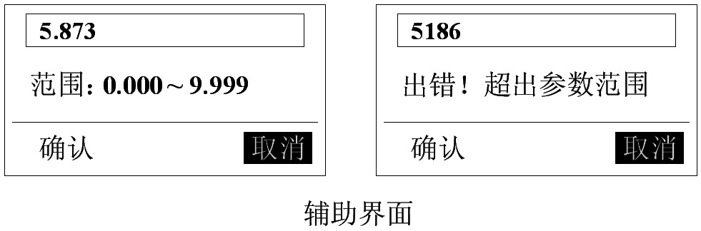
5.8辅助界面

辅助界面主要用于报警/量程上下限设置、K系数值等多位数参数调整，进入辅助界面可快速地调节多位数数值，一旦设置的数值超出可设置范围时，系统会提示超出参数可设范围，此时按【方向键】即可重新对参数进行设置，按键操作请参考4.1-仪表按键。

第6章 故障分析及排除
本精致型流量积算仪采用了先进的生产工艺，出厂前进行了严格的测试，大大提高了仪表的可靠性。常见的故障一般是操作或参数设置不当引起的。若发现无法处理的故障，请记录故障现象并及时通知当地代理商或者和我们联系。
下表是精致型流量积算仪在日常应用中的几个常见故障：
故障现象 | 原因分析 | 处理措施
仪表通电不工作 | 1》电源线接触不良  2》电源开关未闭合 | 检查电源
信号显示与实际不符 | 1》组态中信号参数设定有误  2》接线错误  3》传感器未正常工作 | 1》检查组态设置  2》检查信号线  3》检查传感器
流量累积显示与实际不符（接线正确且传感器正常工作情况下） | 1》当地大气压强设置错误  2》流体介质设置错误  3》仪表系数设置错误  4》量程小数点设置错误  5》单位设置错误  6》其他参数设置错误 | 正确设置
报警输出不正常 | 1》报警极限设置错误  2》报警点被其它通道共享 | 1》重新设定极限值  2》取消其它报警点
配电输出遇到问题 | 1》传感器与仪表接线错误  2》多个变送器供电超过本仪表标配的配电（特别是带显示表头的流量计功耗较大） | 1》正确接线  2》使用外部供电或返厂定制最大负载
通讯不上 | 1》通讯电缆线没接好  2》通讯参数设置错误  3》通讯串口设置错误 | 1》正确连接通讯线  2》积算仪和PC机通讯参数设置相一致  3》设置正确的通讯COM口（确认未被其他程序占用）
变送输出遇到问题 | - 变送输出不来  - 变送输出比例不协调 | - 检查信号来源是否已开通或  变送输出接线是否正确  - 设置正确的来源量程或调节  输出量程
报表备份或组态导出失败 | - U盘格式不正确  - U盘不兼容  - U盘剩余空间不足  - 备份过程中误操作 | 1》格式化U盘到FET32  2》使用正版可兼容U盘  - 使用更大容量U盘或清理U  盘内多余的文件  - 正确操作
组态导入失败 | - 文件破损  - 系统软件版本不同 | 1》不可篡改导出文件格式（如重命名）或文件内容  2》相同系统软件版本间操作

第7章 服务指南
尊敬的用户：您好！感谢您选择了本系仪表。本公司将以优质的服务答谢您对我公司的信任。初次使用本系仪表，首先核对产品的实际配置与仪表配置单是否一致，随机资料、配件等装箱物品是否齐全。如有异议请先与我们联系。
- 注意事项
- 读随机资料：请认真阅读随机资料和保修原则，并完整收存。
- 在购机后，妥善保管好购机发票。
保修原则：
- 维修周期
自收到产品之日起五个工作日。
- 维修费用
- 本系列精致型流量积算仪免费保修期为壹年（产品质量问题）。
- 保修期自用户购买之日起计算，以用户的购买发票（注明产品型号、主机序列号）或复印件为凭证。若无法提供发票者，则依我公司出品之日起计算。
- 保修期内，由于客户使用不当而损坏的产品，或客户已开启产品合格封条，需收一定费用。产品修复后，可再免费保修半年。
- 客户须知
- 请务必将产品寄回，并附带产品故障说明，帮助工程师尽快修复。
- 请准确填写电话/传真号码，通讯地址及联系人，以便维修品返还。
- 若您希望工程师去现场进行维修，则须负担由此产生的费用。
- 公司一般以快件方式送回（不附保险），若需以其他方运输，请在表内注明，并支付相关费用。
附录一 使用实例
例1：用标准孔板测过热蒸汽质量流量
已知：差压传感器:两线制4-20mA差压变送器，需仪表开方，量程0.000～
4.000KPa，工作温度230.0℃，工作压力0.30MPa（表压），刻度流量
500.0m³/h
压力传感器：两线制4-20mA压力变送器，量程0.00-0.50MPa
温度传感器: Pt100
设置：流量组态中: ‘模型’一栏设置为‘差压式’
差压组态中： ‘类型’一栏设置为‘4～20mA’
‘开方’一栏设置为‘本机’
‘位数’一栏设置为‘3位’
‘量程’一栏设置为‘0.000~4.000’
‘单位’默认，其余参数用户自定义
介质组态中: ‘介质’一栏设置为‘过热蒸汽’
‘标温’默认
流量组态中: ‘单位’一栏设置为‘Kg/h’
‘位数’一栏设置为‘1位’
‘量程’一栏设置为‘900.0’
‘系数’一栏设置为‘331.386’ ，其余参数用户自定义
温度组态中: ‘方式’一栏设置为‘外补’
‘类型’一栏设置为‘Pt100’
‘位数’一栏设置为‘1位’
‘单位’、‘量程’默认，其余参数用户自定义
压力组态中: ‘方式’一栏设置为‘外补’
‘类型’一栏设置为‘4-20mA’
‘位数’一栏设置为‘2位’
‘量程’一栏设置为‘0.00~0.50’
‘单位’默认，其余参数用户自定义
K系数值和最大质量流量值计算过程：
由IAPWS-IF97公式计算得出过热蒸汽在230.0℃，0.30MPa的工况下，密度为1.757Kg/ m³。则最大流量值Q=500.0*1.757=878.5Kg/h，在[自动]按钮处按【确认键】进入K系数自动运算界面（需先设置当地大气压、差压组态和介质组态等必要参数），依次填入设计刻度流量500.0m³/h，设计温度230.0℃，设计压力0.30MPa后更新系数即可得K=331.386，质量流量量程上限稍大于实际质量流量。

例2：电磁流量计测水的体积流量
已知：电磁传感器:两线制4-20mA变送器，刻度流量25.00 m³/h
设置：流量组态中: ‘模型’一栏设置为‘线性’
线性组态中： ‘类型’一栏设置为‘4～20mA’
‘单位’一栏设置为‘m³/h’
‘量程’一栏设置为‘0.00~25.00’
介质组态中: ‘介质’一栏设置为‘不补偿’
‘密度’默认（流量单位为体积流量单位时密度不参与运算）
流量组态中: ‘单位’一栏设置为‘m³/h’
‘位数’一栏设置为‘2位’
‘量程’一栏设置为‘25.00’
‘系数’一栏默认为‘1.000’ ，其余参数用户自定义

例3：用标准孔板配温度和压力测焦炉煤气（一般气体）体积流量
已知：差压传感器:两线制4-20mA差压变送器，需仪表开方， 量程
0.000～1.600KPa，工作温度250.0℃，工作压力0.10MPa（表压），操作
密度0.501Kg/ m³，刻度流量2500Nm³/h
压力传感器：两线制4-20mA压力变送器，量程0.00-0.50MPa
温度传感器: Pt100
设置：流量组态中: ‘模型’一栏设置为‘差压式’
差压组态中： ‘类型’一栏设置为‘4～20mA’
‘开方’一栏设置为‘本机’
‘位数’一栏设置为‘3位’
‘量程’一栏设置为‘0.000~1.600’
‘单位’默认，其余参数用户自定义
介质组态中: ‘介质’一栏设置为‘一般气体’
‘标密’、‘标温’默认
流量组态中: ‘单位’一栏设置为‘m³/h’
‘位数’一栏设置为‘0位’
‘量程’一栏设置为‘3000’
‘系数’一栏设置为‘1256.476’ ，其余参数用户自定义
温度组态中: ‘方式’一栏设置为‘外补’
‘类型’一栏设置为‘Pt100’
‘位数’一栏设置为‘1位’
‘单位’、 ‘量程’默认，其余参数用户自定义
压力组态中: ‘方式’一栏设置为‘外补’
‘类型’一栏设置为‘4-20mA’
‘位数’一栏设置为‘2位’
‘量程’一栏设置为‘0.00~0.50’
‘单位’默认，其余参数用户自定义
K系数值和最大质量流量值计算过程：
在[自动]按钮处按【确认键】进入K系数自动运算界面（需先设置当地大气
压、差压组态和介质组态等必要参数），依次填入设计流量2500Nm³/h，设计温度250.0℃，设计压力0.10MPa（表压），设计密度0.501Kg/ m³后更新系数即可得K=1256.476。介质组态中的标密自动更新为0.450Kg/ m³。

例4：涡街（频率）流量计配压力测饱和蒸汽质量流量
已知：涡街传感器：频率0-500Hz，K=5000次/ m³，工作压力0.75MPa（表压），
刻度流量360 m³/h
压力传感器：两线制4-20mA压力变送器，量程0.00-1.00MPa
设置：流量组态中: ‘模型’一栏设置为‘频率型’
频率组态中: ‘类型’、‘单位’默认，其余参数用户自定义
介质组态中: ‘介质’一栏设置为‘饱和蒸汽’
‘补偿’一栏设置为‘压力’
流量组态中: ‘单位’一栏设置为‘Kg/h’
‘位数’、‘量程’一栏用户根据现场流量值来设置
‘系数’一栏设置为‘5000 ’ ，其余参数用户自定义
压力组态中: ‘方式’一栏设置为‘外补’
‘类型’一栏设置为‘4-20mA’
‘位数’一栏设置为‘2位’
‘量程’一栏设置为‘0.00~1.00’
最大质量流量值计算过程：
由IAPWS-IF97公式计算得出饱和蒸汽在0.75MPa的工况下，密度为
4.414Kg/ m³。则质量流量Q=360*4.414=1589.04 Kg/h。

例5：涡街（电流）流量计配温度和压力测过热蒸汽质量流量
已知：涡街传感器: 两线制4-20mA变送器，工作温度250.0℃，工作压力
0.40MPa（表压），刻度流量1500 m³/h
压力传感器：两线制4-20mA压力变送器，量程0.00-1.00MPa
温度传感器: Pt100
设置：流量组态中: ‘模型’一栏设置为‘线性’
线性组态中： ‘类型’一栏设置为‘4～20mA’
‘单位’一栏设置为‘m³/h’
‘位数’一栏设置为‘0位’
‘量程’一栏设置为‘0~1500’ ，其余参数用户自定义
流量组态中: ‘单位’一栏设置为‘t/h’
‘位数’一栏设置为‘3位’
‘量程’一栏设置为‘3.200’
‘系数’一栏设置为‘1.000’ ，其余参数用户自定义
介质组态中: ‘介质’一栏设置为‘过热蒸汽’
‘标温’、‘标压’默认
温度组态中: ‘方式’一栏设置为‘外补’
‘类型’一栏设置为‘Pt100’
‘位数’一栏设置为‘1位’
‘单位’、‘量程’默认，其余参数用户自定义
压力组态中: ‘方式’一栏设置为‘外补’
‘类型’一栏设置为‘4-20mA’
‘位数’一栏设置为‘2位’
‘量程’一栏设置为‘0.00~1.00’
‘单位’默认，其余参数用户自定义
最大质量流量值计算过程：
由IAPWS-IF97公式计算得出过热蒸汽在250℃，0.40MPa的工况下，密度
为2.113Kg/ m³。则质量流量Q=1500*2.113=3169.5 Kg/ h≈3.170 t/h。

例6：涡街（频率）流量计配温度和压力测过热蒸汽质量流量
已知：涡街传感器: 频率0-5000Hz，K=5000次/ m³，工作温度300.0℃，工作
压力0.75MPa（表压），刻度流量3600 m³/h
压力传感器：两线制4-20mA压力变送器，量程0.00-1.00MPa
温度传感器: Pt100
设置：流量组态中: ‘模型’一栏设置为‘频率型’
频率组态中: ‘类型’、‘单位’默认，其余参数用户自定义
介质组态中: ‘介质’一栏设置为‘过热蒸汽’
‘标温’、‘标压’默认
流量组态中: ‘单位’一栏设置为‘t/h’
‘位数’、‘量程’一栏用户根据现场流量值来设置
‘系数’一栏设置为‘5000 ’ ，其余参数用户自定义
温度组态中: ‘方式’一栏设置为‘外补’
‘类型’一栏设置为‘Pt100’
‘位数’一栏设置为‘1位’
‘单位’、‘量程’默认，其余参数用户自定义

压力组态中: ‘方式’一栏设置为‘外补’
‘类型’一栏设置为‘4-20mA’
‘位数’一栏设置为‘2位’
‘量程’一栏设置为‘0.00~1.00’
‘单位’默认，其余参数用户自定义
最大质量流量值计算过程：
由IAPWS-IF97公式计算得出过热蒸汽在300℃，0.75MPa的工况下，密度为3.287Kg/ m³。则质量流量Q=3600*3.287=11833.2 Kg/ h≈11.833 t/h。

附录二 附加/定制功能说明

